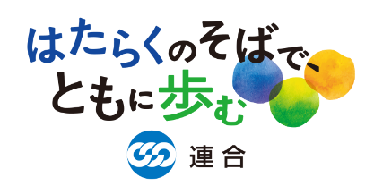
2024年4月26日（金）
「令和6年能登半島地震」
連合災害関連ニュース №8
発行：連合「令和6年能登半島地震対策本部」

「令和6年能登半島地震」への支援について、皆さまからいただきました救援カンパ金を富山県に義援金としてお渡ししました。
◆富山県に「義援金」として2000万円（目録）を贈呈しました
4月26日、芳野会長、連合富山・浜守会長、大西事務局長、前野副事務局長が新田富山県知事を訪問し、全国の組合員のみなさんからお預かりしたカンパ金から2000万円(目録)を、被災された方々に直接届く「義援金」として手渡しました。
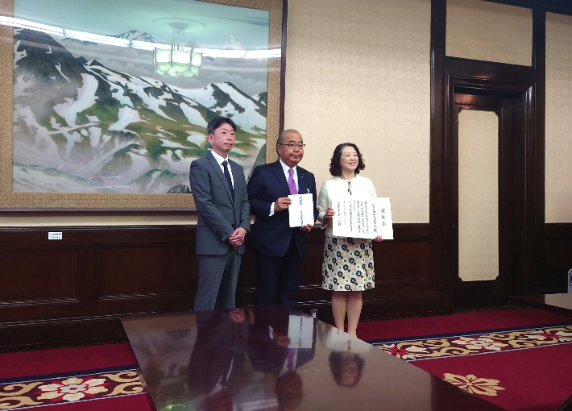
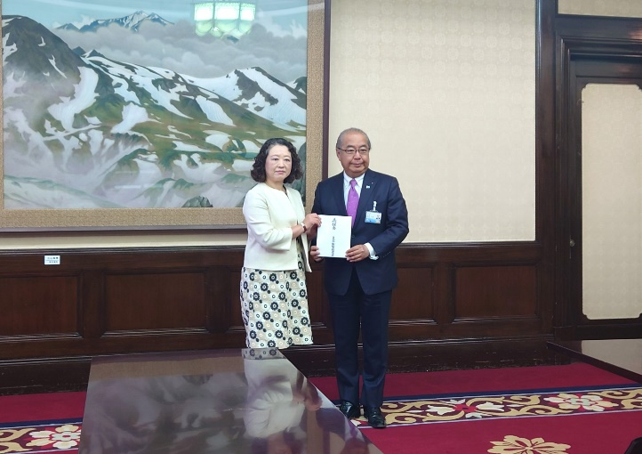

新田知事より感謝状をいただきました
新田知事に義援金目録を贈呈

芳野会長は、構成組織や地方連合会とともに取り組んだ緊急カンパや連合救援ボランティアに触れた上で、「富山県にも大きな被害が生じており、改めてお見舞い申し上げる。ぜひ、私たち連合組合員の気持ちを、被災者のみなさまにつなげていただきたい。」と述べ、義援金を贈呈しました。詳細は、連合ニュースをご覧ください。
https://www.jtuc-rengo.or.jp/news/news_detail.php?id=2103

全国のみなさん、ぜひ力をお貸しください。全力で被災地を支援しましょう！
★「令和6年能登半島地震対策本部」事務局★
総合運動推進局・北野、連帯活動局・杉山
電話:03-5295-0513 FAX:03-5295-0547 メール:rentai@sv.rengo-net.or.jp

